A TIT Fejér Megyei Egyesületének Csillagászati és Űrkutatási Szakosztálya

és a Terkán Lajos Ismeretterjesztő Alapítvány nevében meghívjuk Önt a Magyar Tudomány Ünnepe rendezvénysorozat következő előadására.

A Nap megfigyelése

egykor és most

Templomok és műholdak, meg az elhúzódó napfolt-minimum

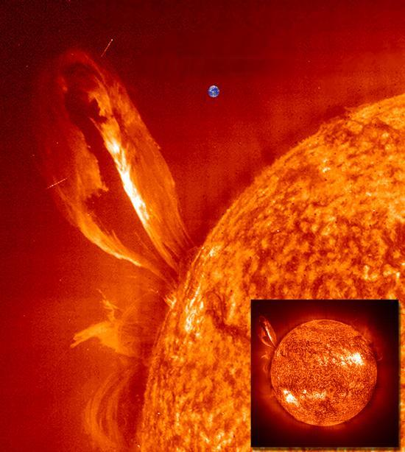
Már Ehnaton fáraó felismerte a Nap fontosságát, de sokáig „csak” időmérő eszközként használták. A katolikus egyház is támogatta a Nap járásának megfigyelését, mert ehhez igazodott az egyházi év, és a legfontosabb ünnepek.
Az 1400-as évektől kezdve sok olasz templomban építettek meridián vonalakat, melyekkel a dél időpontját és a Nap égi útját is meg lehetett figyelni. Az előadás első része ezekről a meridiánokról szól.
A másik fontos alkalom a Csillagászat Nemzetközi Éve. Galilei is beszámolt
a napfoltok megfigyeléséről és bebizonyította, hogy a makulák valóban a Nap felszínén vannak. Azóta sok mindent megtudtunk róluk, mostanában azonban mintha nem lenne minden rendben a naptevékenységgel. A 2007-re jelzett minimum 2009-ben még mindig tart, és csak elvétve jelennek meg rajta foltok.

Előadó:

Dr. Kálmán Béla csillagász

Helyszín és időpont:

TIT Barátság Háza Székesfehérvár III. Béla király tér 1.
2009. november 24. kedd, 17:30

